

**О внесении изменения в постановление акимата района Аққулы от 16 августа 2019 года № 1-03/192 "Об утверждении схем и порядка перевозки в общеобразовательные школы детей, проживающих в отдаленных населенных пунктах района Аққулы"**

Постановление акимата района Аққулы Павлодарской области от 30 апреля 2021 года № 1-03/155. Зарегистрировано Департаментом юстиции Павлодарской области 12 мая 2021 года № 7278

      В соответствии со статьей 31 Закона Республики Казахстан от 23 января 2001 года "О местном государственном управлении и самоуправлении в Республике Казахстан", подпунктом 3-1) пункта 3 статьи 14 Закона Республики Казахстан от 4 июля 2003 года "Об автомобильном транспорте" и совместным постановлением акимата Павлодарской области от 20 марта 2020 года № 2 и решением Павлодарского областного маслихата от 20 марта 2020 года № 442/38 "О переименовании и изменении транскрипции некоторых административно-территориальных единиц Павлодарской области", акимат района Аққулы ПОСТАНОВЛЯЕТ:

      1. Внести в постановление акимата района Аққулы от 16 августа 2019 года № 1-03/192 "Об утверждении схем и порядка перевозки в общеобразовательные школы детей, проживающих в отдаленных населенных пунктах района Аққулы" (зарегистрированное в Реестре государственной регистрации нормативных правовых актов за № 6510, опубликованное 23 августа 2019 года в Эталонном контрольном банке нормативных правовых актов Республики Казахстан в электронном виде) следующее изменение:

      приложение 3 указанного постановления изложить в новой редакции согласно приложению к настоящему постановлению.

      2. Контроль за исполнением настоящего постановления возложить на заместителя акима района Аққулы Муканова Р.Б.

      3. Настоящее постановление вводится в действие по истечении десяти календарных дней после дня его первого официального опубликования.

|  |  |
| --- | --- |
| *Аким района Аққулы* | *А. Балгабаев* |

|  |  |
| --- | --- |
|  | Приложение к постановлению акимата района Аққулы от "30" апреля 2021 года № 1-03/155 |
|  | Приложение 3 к постановлению акимата района Аққулы от "16" августа 2019 года № 1-03/192 |

**Схема перевозки детей в Потанинскую среднюю общеобразовательную школу,**  
**проживающих в селе Шамши Республиканская трасса Омск - Майкапшагай**

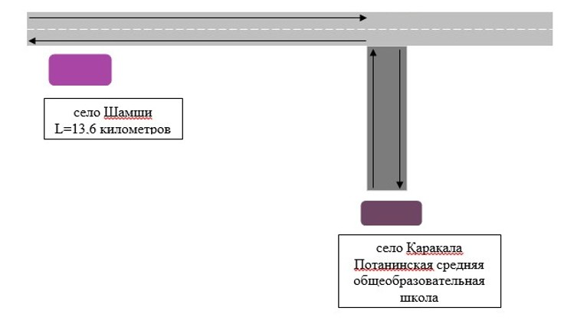

**Условные обозначения:**

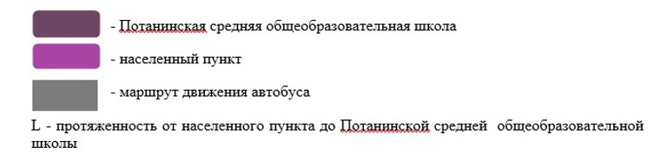

© 2012. РГП на ПХВ «Институт законодательства и правовой информации Республики Казахстан» Министерства юстиции Республики Казахстан